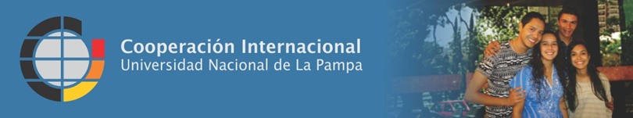

Departamento de Cooperación Internacional
Secretaría de Consejo Superior y Relaciones Institucionales
Universidad Nacional de La Pampa
Viernes 13 de noviembre de 2015

SÍNTESIS CONVOCATORIAS VIGENTES

NOVEDADES
1. Becas OEA – SUAGEM.
2. Segunda Convocatoria Conjunta para el financiamiento de proyectos colaborativos de Investigación e Innovación | MINCyT – ERALNet LAC
3. Recordatorio: Campus France | BECAS DE EXCELENCIA EIFFEL.

EVENTOS VINCULADOS A LA INTERNACIONALIZACIÓN DE LA UNIVERSIDAD
1. Experiencias de estudiantes UNLPam en Perú | Programa Becas Iberoamérica. Estudiantes de Grado. Santander Universidades.
2. Curso de Posgrado dictado por especialista de la Universidad de Alcalá, España | ANÁLISIS IN VITRO E IN SILICO DE ADN Y PROTEÍNAS.
3. Resultados Convocatoria Redes Interuniversitarias IX.

LISTADO DE MATERIAL INFORMATIVO CON EL QUE CUENTA EL DEPARTAMENTO DE COOPERACIÓN INTERNACIONAL A DISPOSICIÓN DE QUIENES DESEEN CONSULTARLO – ACTUALIZADO

SITIOS DE INTERÉS

SÍNTESIS CONVOCATORIAS VIGENTES
PROGRAMA | PLAZO DE LA CONVOCATORIA | Sitio web
Conv. Nacional de Proyectos Regionales de Coop Técnica | ARCAL | 16 de noviembre | http://www.arcal-lac.org/index.php/es/listado-de-noticias/87-news/208-abren-convocatoria
Programa IASTE | 20 de noviembre | www.iaeste.mincyt.gob.ar
Programa de Becas de Cooperación Horizontal | 4 de diciembre | http://www.agci.cl/index.php/becas/becas-para-extranjeros/105-encuentra-tu-beca/498-infobecaextr/?tipo=2&idNew=105
Maestría en ciencia y tecnología para profesionales argentinos en el Reino de España. | 4 de enero | http://bec.ar/convocatorias/22-maestria-en-ciencia-y-tecnologia-para-profesionales-argentinos-en-el-reino-de-espana
Maestría en ciencia y tecnolog. profesionales argentinos en Francia | 10 de febrero de 2016 | http://bec.ar/convocatorias/6-maestria-en-ciencia-y-tecnologia-para-profesionales-argentinos-en-la-republica-francesa
Maestría en Ciencia y tecnolog. para profesionales argentinos en EE UU | 17 de febrero de 2016 | http://bec.ar/convocatorias/5-maestria-en-ciencia-y-tecnologia-para-profesionales-argentinos-en-los-estados-unidos-de-america
Maestría ciencias forestales y remediación ambiental en EEUU y España | 17 de febrero de 2016 | http://bec.ar/convocatorias/34-maestria-ciencias-forestales-y-remediacion-ambiental-en-los-estados-unidos-de-america-y-en-el-reino-de-espana
2° Convocatoria Conjunta para el  financiamiento de proyectos colaborativos de Invest e Innov  MINCyT – ERALNet LAC | 1 de diciembre de 2015 a 10 de marzo de 2016
Programa Bec.Ar Empresas | 15 de mayo de 2016 | http://bec.ar/convocatorias/17-pymes-y-grandes-empresas-de-bienes-y-servicios
II Conv. Proyectos de Invest. Aplicada Cooperativismo y Econ Soc | Ventanilla abierta | http://portales.educacion.gov.ar/spu/cooperativismo-y-economia-social/ .
Campus France  Becas De Excelencia Eiffel |  | http://www.argentine.campusfrance.org/es/pagina/las-becas-otorgadas-por-el-gobierno-frances

NOVEDADES

1. Becas OEA SUAGEM

El Área de Becas Internacionales de la Dirección General de Cooperación Internacional de la Cancillería ha informado que se encuentra abierta la convocatoria de oportunidades de Becas OEA-SUAGM (Sistema Universitario Ana G. Méndez) 2016 para Programas en distintas áreas de estudio tales como Educación, Administración, Negocios, Emprendimiento, Contabilidad, Estudios Ambientales, Ciencias Sociales, Humanidades y Comunicaciones, Innovación entre otras.

El SUAGM cubrirá el 100 % de la matrícula de cada programa y todas las cuotas institucionales relacionadas con cada uno de los programas de maestría. Se ofrecen 13 becas para diversos programas académicos. Toda consulta deberá ser dirigida al Sr. Daniel Cabrera a dcabrera@oas.org con copia a la Srita. Maria Victoria Castillo y a aisuagm@suagm.edu. La información también se encuentra publicada en el sitio web: www.oas.org/becas

La fecha límite para la admisión al programa en SUAGM es el 1 de marzo de 2016 y la fecha límite para postular a la beca es el 8 de marzo de 2016.

2. Segunda Convocatoria Conjunta para el
financiamiento de proyectos colaborativos de Investigación e Innovación
MINCyT – ERALNet LAC

La Dirección Nacional de Relaciones Internacionales del Ministerio de Ciencia, Tecnología e Innovación Productiva ha informado acerca de la Segunda Convocatoria Conjunta para el financiamiento de proyectos colaborativos de Investigación e Innovación (Pre- Anuncio).

En el marco del proyecto bi-regional ERANet LAC, financiado por la Unión Europea y del cual el Ministerio de Ciencia Tecnología e Innovación Productiva es socio, se lanzará el 2do llamado conjunto para el financiamiento de proyectos colaborativos de Investigación e Innovación en las áreas de Biodiversidad y Cambio Climático, Bioeconomía, Energía, Salud y TICs. El objetivo de la Convocatoria Transnacional Conjunta es generar lazos de colaboración en investigación a largo plazo entre los países miembros y asociados de la UE, y los estados de América Latina y el Caribe. La colaboración en investigación de alto nivel entre los equipos de ambas regiones se realizará a través de una convocatoria abierta.

El lanzamiento oficial de la convocatoria será el día 01 de diciembre de 2015 y permanecerá abierta hasta el día 10 de marzo de 2016.

Consultas: Luciana Ayciriex: LAYCIRIEX@mincyt.gob.ar
Tel. / Fax: +54 11 4899 5000 (int. 4148)
abest@mincyt.gov.ar

3. Recordatorio: Campus France
BECAS DE EXCELENCIA EIFFEL

El programa de becas de excelencia Eiffel está destinado a mantener la acción de reclutamiento internacional de los establecimientos de enseñanza superior francesa, en un contexto de cooperación creciente con otros países para atraer a una elite de estudiantes extranjeros. Este programa permite financiar:
- una formación a nivel Master (Programa Eiffel),
- una movilidad de diez meses en el marco de una co- tutela o co- dirección de tesis (preferentemente en el 2do o 3er año del Doctorado- Programa Eiffel Doctorat).
El principal objetivo de este programa es formar, en los establecimientos de educación superior franceses, a los futuros académicos y cuadros directivos de los países emergentes.

Tres campos prioritarios de estudios fueron determinados:
- ciencias de la ingeniería para el nivel master y ciencias en un sentido más amplio para el nivel Doctorado (ciencias de la vida, del medio ambiente, bio y nano tecnologías, ciencias de la ingeniería, ciencias exactas, ciencias y tecnologías de la información y de la comunicación);
- economía-gestión ;
- derecho y ciencias políticas.

Requisitos
Los candidatos deben tener cómo máximo 30 años de edad en el año de selección para el nivel Master y como máximo 35 años para el nivel Doctorado.

Duración / prestaciones
Para el nivel Master: El Programa Eiffel es atribuido de acuerdo a la duración necesaria para la obtención del diploma de la formación solicitada, siempre y cuando el estudiante haya cumplido satisfactoriamente con las obligaciones académicas de cada año de curso. Una preformación lingüística de algunos meses que puede ser tomada por los estudiantes no francófonos según pedido del establecimiento francés de recepción, es posible y el estudiante percibe su beca Eiffel durante esta formación. La duración total de la formación (que comprende las pasantías obligatorias en Francia o en el exterior) debe ser claramente indicada por el establecimiento en el dossier de candidatura.

Para el nivel Doctorado: El Programa Eiffel Doctorat es atribuido por una duración de diez meses como máximo. Ninguna formación lingüística está prevista para las disciplinas científicas y económicas

Monto: Los gastos de escolaridad no son asumidos por el programa Eiffel. (salvo gastos excepcionales para la preformación lingüística). Para los estudiantes inscriptos en los establecimientos de enseñanza pública, el status de becario del gobierno francés los exonera del pago de los derechos de inscripción administrativos.

Para el nivel Master: los becarios Eiffel reciben una subvención mensual, a la que se suman ciertas prestaciones: viaje, cobertura médica, actividades culturales. Los becarios pueden igualmente beneficiarse de la subvención suplementaria de alojamiento.

Para el nivel Doctorado: los becarios Eiffel Doctorat reciben un subsidio mensual,a el que se suman ciertas prestaciones: viaje ida y vuelta, cobertura social, actividades culturales. Los becarios pueden igualmente beneficiarse de la subvención suplementaria de alojamiento.

Candidaturas / Web
Los establecimientos de enseñanza superior francesa preseleccionan, entre los mejores estudiantes extranjeros que desean recibir en formación, a los candidatos que presentarán a las becas Eiffel. Los establecimientos completan y presentan los dossiers de candidatura de estos estudiantes (las candidaturas en forma directa no son aceptadas).

Información complementaria (condiciones de elegibilidad, formularios de candidatura) disponible en Égide- Centre français pour l’accueil et les échanges internationaux: www.egide.asso.fr/eiffel

EVENTOS VINCULADOS A LA INTERNACIONALIZACIÓN DE LA UNIVERSIDAD

1. Experiencias de estudiantes UNLPam en Perú
Programa Becas Iberoamérica. Estudiantes de Grado. Santander Universidades.

Compartimos con ustedes el relato del estudiante de la carrera de Contador Público Emmanuel THOME que, en el marco del Programa Becas Iberoamérica. Estudiantes de Grado. Santander Universidades, se encuentra realizando su movilidad en la Universidad Nacional Mayor de San Marcos (Lima, Perú) junto con Evangelina ALLEMANDI, estudiante de Ingeniería Agronómica y Mateo ORDOÑEZ de la Lic. en Geología.

“A todos aquellos que están lejos, sigan siendo tan valientes como hasta ahora…”

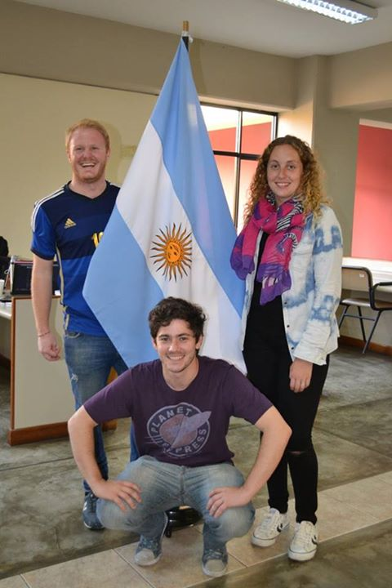
Han transcurrido exactamente 83 días desde nuestra llegada a Lima, con algunos temores e incertidumbres pero llenos de metas por cumplir, lugares que deseábamos conocer y nuevas experiencias que queríamos vivir…A un mes de casi terminar esta experiencia inolvidable y de dejar el país, podemos casi afirmar que nuestras expectativas han sido superadas.
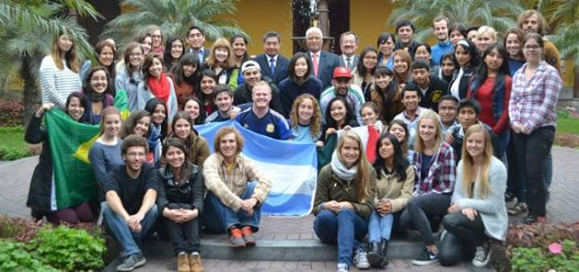

Por su parte, San Marcos y Perú se han convertido
para nosotros como una segunda casa, como el perfecto ambiente
familiar en el que tus nuevos amigos llegan a ser casi como hermanos y
en dónde tus profesores se transforman no sólo en grandes
aportadores de conocimientos sino también en consejeros incondicionales, a los que siempre podremos acudir cuando tengamos alguna duda académica o profesional.
Y a nuestra gente, aquellos que nos están esperando: estamos deseando verlos, preparen sus abrazos, los necesitamos…”
Emmanuel THOME

2. Curso de Posgrado dictado por especialista de la Universidad de Alcalá, España
ANÁLISIS IN VITRO E IN SILICO DE ADN Y PROTEÍNAS

Las Secretarías de Consejo Superior y Relaciones Institucionales e Investigación y Posgrado,en el marco del Programa de Estímulo a la Formación de Posgrado, Suprograma II relacionado al dictado de Seminarios de Posgrado a cargo de especialistas del exterior anuncia el Curso "Análisis in vitro e in silico de ADN y proteínas". Estará a cargo del Dr. Angel Herráez Sánchez de la Universidad de Alcalá, España, y se desarrollará los días 1 al 4 y 9 al 11 de diciembre de 2015 con una carga horaria total de 60 horas.

Podrán participar graduados en Química, Biología, Bioquímica, Farmacia, Medicina u otras ciencias de la vida interesados en "lograr estrategias de comunicación e interpretación de la Biología Molecular que, utilizando abordajes de modelización, permitan la visualización y utilización como herramientas de moléculas y técnicas". El curso tendrá carácter de gratuito para docentes y graduados de la UNLPam.

INFORMES E INSCRIPCIÓN en www.exactas.unlpam.edu.ar

3. Resultados Convocatoria Redes Interuniversitarias IX

Se informa que se encuentran disponibles los resultados de la Convocatoria de referencia en el siguiente link http://informacionpresupuestaria.siu.edu.ar/DocumentosSPU/redes9/Redes_9_aprobados_I.pdf. Cabe destacar que, en esta oportunidad, la UNLPam presentó once proyectos, tres de ellos como institución convocante, y fueron aprobados seis.

La SPU informó que en la convocatoria participaron 68 instituciones de educación superior, de las cuales 50 son universidades nacionales, 2 universidades provinciales y 16 universidades de gestión privada. Se presentaron 609 proyectos de los cuales se seleccionaron 190 siendo que la inversión alcanza los 13 millones de pesos.

La Secretaría de Consejo Superior y Relaciones Institucionales se contactará con los directores de los proyectos aprobados por la SPU en los que participa la UNLPam.

LISTADO DE CONVENIOS INTERNACIONALES CON EL QUE CUENTA EL DEPARTAMENTO DE COOPERACIÓN INTERNACIONAL A DISPOSICIÓN DE QUIENES DESEEN CONSULTARLO:

Buscador de Actos Resolutivos del Consejo Superior: http://www.unlpam.edu.ar/ecs/
Enlaces recomendados en Internet
Para obtener información sobre convocatorias vigentes en el marco del Programa de Internacionalización de la Educación Superior y Cooperación Internacional (PIESCI) y del Programa de Promoción de la Universidad Argentina (PPUA) de la Secretaría de Políticas Universitarias (SPU), se recomienda visitar los siguientes links:
PIESCI: http://portales.educacion.gov.ar/spu/cooperacion-internacional/convocatorias_y_novedades/
PPUA: http://portales.educacion.gov.ar/spu/convocatorias-2/

Ministerio de Educación: http://www.me.gov.ar
Secretaría de Políticas Universitarias http://www.me.gov.ar/spu
Dirección Nacional de Cooperación Internacional: http://portales.educacion.gov.ar/dnci/
Comisión Nacional de Evaluación y Acreditación Universitaria http://www.coneau.gov.ar

Enlace Nacional de Cooperación Internacional Universitaria http://www.me.gov.ar/spu/enciu
MERCOSUR Educativo http://portales.educacion.gov.ar/vnt/mercosur-educativo/

Ministerio de Ciencia, Tecnología e Innovación Productiva http://www.mincyt.gov.ar

Ministerio de Relaciones Exteriores, Comercio Internacional y Culto
http://www.mrecic.gov.ar
Dirección General de Cooperación Internacional http://www.mrecic.gov.ar/dgcin/index.htm
Oferta de Cooperación Internacional Universitaria http://www.mrecic.gov.ar/dgcin/universitaria.html

Organizaciones Financieras Multilaterales
Grupo Banco Mundial http://www.bancomundial.org/
Banco Interamericano de Desarrollo (BID) http://www.iadb.org/es/banco-interamericano-de-desarrollo,2837.html
Fondo Monetario Internacional (FMI) http://www.imf.org/external
Banco Asiático de Desarrollo (BAsD) http://www.adb.org
Banco Africano de Desarrollo (BAfD) http://www.afdb.org
Banco Europeo de Reconstrucción y Desarrollo (BERD) http://www.ebrd.com

Naciones Unidas
Página principal http://www.un.org
Programa de las Naciones Unidas para el Desarrollo (PNUD) http://www.undp.org
ONU Mujeres http://www.unwomen.org/es
Oficina de Naciones Unidas para la Coordinación de Asuntos Humanitarios http://www.reliefweb.int/ocha_ol/index.html.
Organización de las Naciones Unidas para la Educación, la Ciencia y la Cultura (UNESCO) http://www.unesco.org.
UNESCO: Sistema de Educación Superior http://www.unesco.org/iau/whed.html.

Datos sobre sistemas de Educación Superior de todo el mundo. Documentos varios.
Declaración Mundial sobre Educación Superior http://www.unesco.org/education/educprog/wche/declaration_spa.htm
IESALC-UNESCO www.iesalc.unesco.org.ve
Comisión Económica para América Latina y el Caribe (CEPAL) http://www.eclac.cl.

Biblioteca Digital de la ORGANIZACIONES DE LOS ESTADOS IBEROAMERICANOS: http://www.oei.es/oeivirt/coopedu.htm

Varios
Becas www.becas.com
UNIVERSIA: el portal de los universitarios http://www.universia.com.ar
Portal Universia Internacional http://internacional.universia.net
e-Coms, portal educativo europeo para universitarios. http://mpinto.ugr.es/e-coms/inicio.htm.
Mapas de Estudios de Grado y Posgrados en la Argentina 2007
http://mapas.becasyempleos.com.ar
Examen CELU (Certificado de Español: Lengua y Uso). www.celu.edu.ar.
Buscador “on line” de estudios de posgrado en España: www.navegadorcolon.org
Información sobre universidades y cómo es estudiar en Francia www.campusfrance.org

La información que compartimos es elaborada por el Departamento de Cooperación Internacional - Secretaría de Consejo Superior y Relaciones Institucionales de la Universidad Nacional de La Pampa, con noticias que ustedes envían, o que el propio Departamento recopila.
Todos los miembros de nuestra lista han aceptado recibir esta información, han solicitado la inclusión, o su dirección electrónica ya figuraba en la base de datos de la Secretaría.
Las personas que no desean recibir el boletín por favor solicítenlo enviando un correo a: coopinternacional@unlpam.edu.ar

